- Kişisel koruyucu donanım ve güvenlik uyarı araçlarını kullanınız.
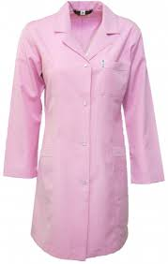 |  | 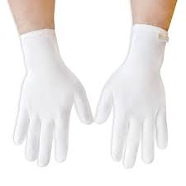 | 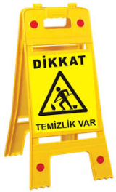
İş Elbisesi | Maske | Eldiven | Güvenlik Uyarı | Koruyucu Ayakkabı

- Temizlik araçlarını hazırlayanız.
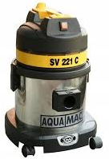 | 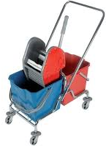 |  |  | 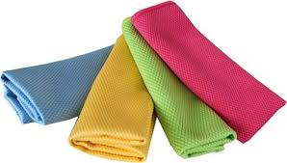
Elektrikli Süpürge | Çift Kovalı Pas paslı Temizlik Arabası | Temizlik Fırça ve Faraşı | Lastikli Paspas Aleti | Temizlik Bezi

- Temizlik/hijyen gereçlerini/kimyasallarını hazırlayınız.
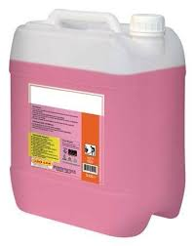 |  | 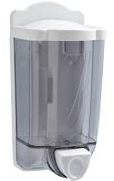 | 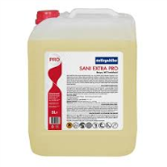 | 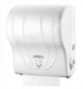 | 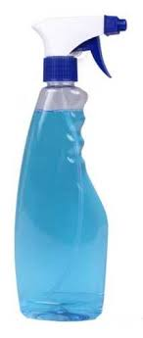
Genel Temizlik Ürünleri Deterjanlar | Dezenfektanlar (Alkol, Asit, Amonyak vb) | Sıvı Sabunlar | Asidik Tuvalet Banyo Temizleyici | Tuvalet Kağıdı ve Kağıt Havlular | Cam Temizleyici

- Temizlenecek alana göre kova ve bez rengi belirleyiniz.
Bölüm | Kova Rengi | Bez Rengi
Tuvalet hariç bütün ıslak alanlar | Sarı | Sarı
Bütün kuru alanlar (kapı, pencere, mobilya, ayna, vb.) | Mavi | Mavi
Tuvaletler ve laboratuvar alanları | Kırmızı | Kırmızı
Tablo 1: Okul/Kurum temizliğinde kova ve bez kullanımı

- Temizlenecek alana göre eldiven rengi belirleyiniz.
Alan | Eldiven Türü | Renk
Temizlik | Plastik | Kırmızı
Evsel Atık Toplama | Plastik | Sarı veya mavi
Kimyasal malzemeler | Toplama Kumaş üzerine kauçuk kaplı | Turuncu
Tablo 2: Okul/Kurum temizliğinde eldiven kullanımı

- Güvenlik için gerekli önlemleri alınız, çalışma alanına, bilgilendirici uyarı levhalarını koyunuz.
- Temizlik araç gereçlerinin kullanma talimatına uyunuz.
- Islak zemin temizliğini yaparken kaymayan ayakkabılar giyiniz.
- Kimyasal temizleyiciler kullanırken eldiven giyiniz ve maske takınız.
- Dışarı doğru uzanarak temizlik yapmayız.
- Ilık su içerisine yüzey temizleyici karıştırarak temizlik sıvısı hazırlayınız.
- Sert zeminlerde temizlik fırçası ve faraş kullanarak kaba temizlik yapınız, yüzeyi hazırlanan temizlik sıvısı ile paspaslayınız.
- Cam önlerini, kalorifer petek üstlerini uygun dezenfektan kullanarak temizleyip dezenfekte ediniz.
- Nemli bez ve uygun dezenfektan kullanarak masaların, dolapların, sehpaların, koltukların ve büro araçlarının (bilgisayar, yazıcı, fotokopi, telefon vb.) temizliğini gerçekleştiriniz.
- Kapıları, yüzeye uygun temizleyici ile siliniz.
- Kapı kollarının, metal ayak, askı vb. gereçlerin temizliğini gerçekleştiriniz. Uygun dezenfektanla dezenfekte ediniz.
- Mermer, seramik gibi malzemelerden yapılmış sert zeminler, kullanım yoğunluğuna göre sık sık uygun kimyasallarla paspaslayınız.
- Cam, ayna gibi yüzeyleri özel kimyasalla ve uygun araçla temizleyiniz.
- Radyatörlerin nemli bezle tozunu alınız,
- Gün içerisinde kullanım yoğunluğuna göre kontrol ederek kirlenen alanları temizleyiniz.
- Çöp kovalarını boşaltınız, temizleyiniz ve temiz çöp poşeti takınız.
- Odayı havalandırınız.
- Masanın yüzey özelliğine uygun madde ile tozunu alınız ve üzerinde bulunan eşyaların, tozunu alınarak yerleştiriniz.
- Bilgisayar ve donanımları, aydınlatma sistemleri, prizlerin tozları, elektrikli araçların temizliği ile ilgili kurallara dikkat edilerek, temizleyiniz.
- Tavanları kontrol edilerek varsa örümcek ağlarını temizleyiniz.
- Temizlik/dezenfektan çözeltileri kirlendiğinde, 2-3 oda kullanımdan sonra, değiştiriniz. Sınıflarda her sınıf için ayrı su hazırlayınız.
- Temizliği biten alanı kilitleyerek güvenliği sağlayınız.
- Kitaplıklarda bulunan kitapların tozunu kuru bezle alınız, rafları nemli bez ve uygun temizlik sıvısı ile temizleyiniz.
- Temizlik faaliyetlerini yaparken ergonomi kurallarına uyunuz.
- Temizlik işleminden sonra tüm araç, gereçleri tekniğine uygun olarak toplayınız ve günlük bakımlarını yapıldıktan sonra depolara yerleştiriniz.
- Yapılan tüm işler tamamlandıktan sonra genel kontrol yaparak eksiklik varsa düzeltiniz.
- Güvenlik riskleri ortadan kalktığında temizlikle ilgili uyarıcı işaret ve levhaları kaldırınız.
- Kullandığınız tek kullanımlık KKD lerinizi tıbbi atık toplama kutularına atınız. Tek kullanımlık olmayanları uygun şekilde temizleyiniz.
- Kişisel hijyen önlemlerini alınız. Elinizi, yüzünüzü su ve sabun ile yıkayınız.

01/09/2020

Kuruluş Müdürü
Osman TÜRKEL

